使用版本：Unity 2022.3.4f1

学习网站：<https://catlikecoding.com/unity/tutorials/custom-srp/>

目前做法：跟着网站做一遍，同时记录关键步骤和自己复刻的结果，并且分析代码，在必要的地方加上解释性注释。

仓库地址：<https://github.com/DarkSleeper/SRP-Learning>

额外依赖Package：Core RP Library

目前完成的工作：

1. 实现点光源和聚光灯的直接光照，正确烘焙照明进Light Map，正确烘焙阴影进Shadow Mask，应用Lights Per Object

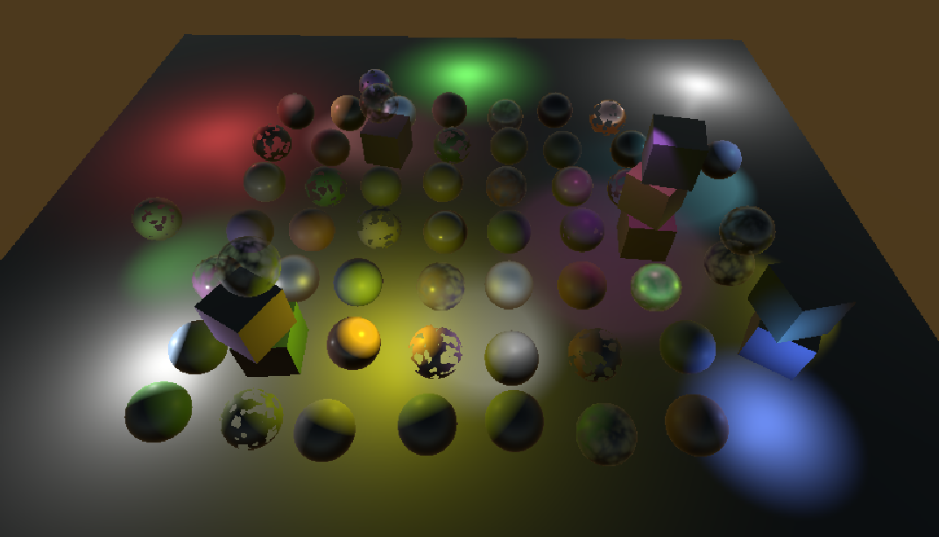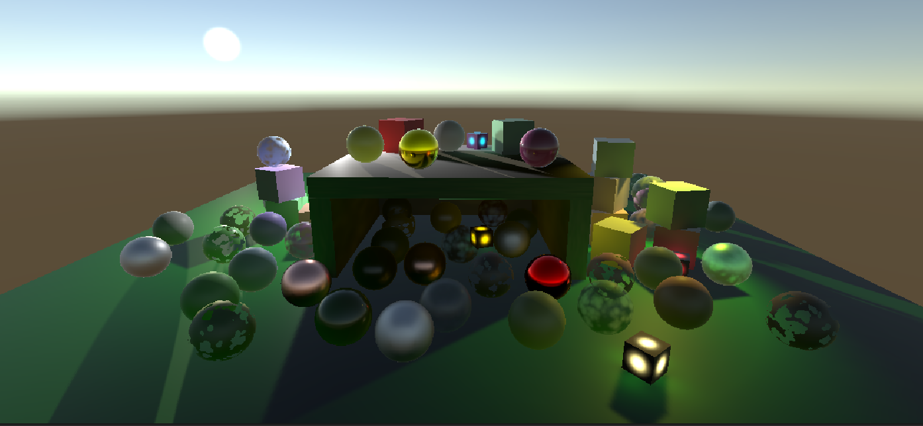

1. 正确绘制聚光灯和点光源的阴影贴图，其中后者的CubeMap是按6张贴图存储的，正确处理NormalBias在透视投影中的矫正，以及超出边缘的采样

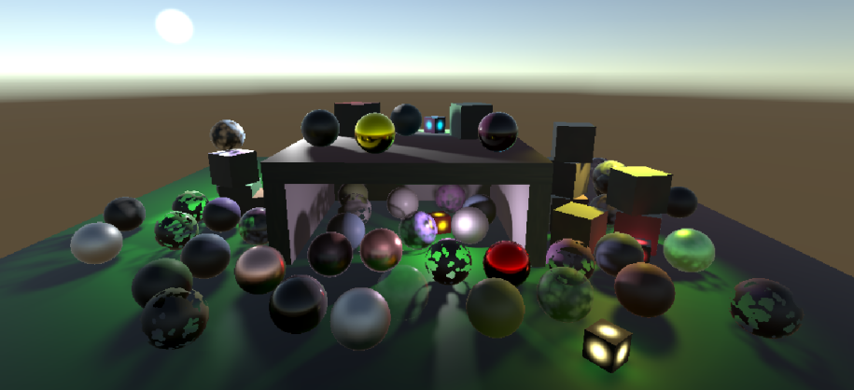

1. 在RP中增加后处理阶段，通过高斯滤波降采样和加法上采样实现Bloom效果，并能通过Threshold控制Bloom影响的范围：

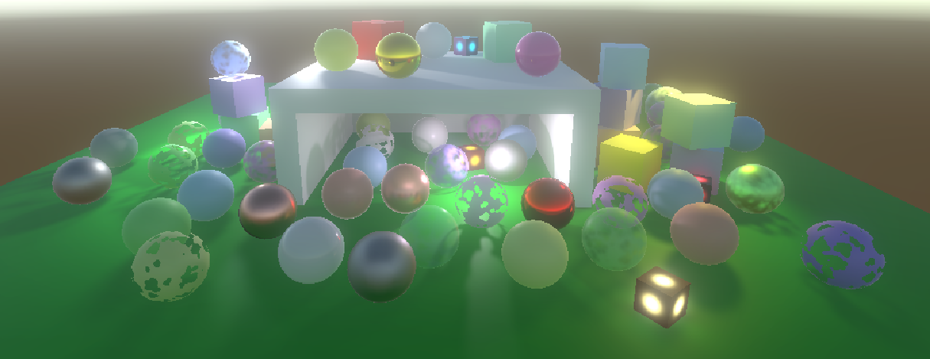

1. 支持HDR贴图，可以处理超出1的范围的颜色，并通过高斯滤波减少HDR Bloom的频闪；支持散射Bloom模式，它是是Energy-Conserving的；支持色调映射，将HDR纹理映射回可显示的颜色空间

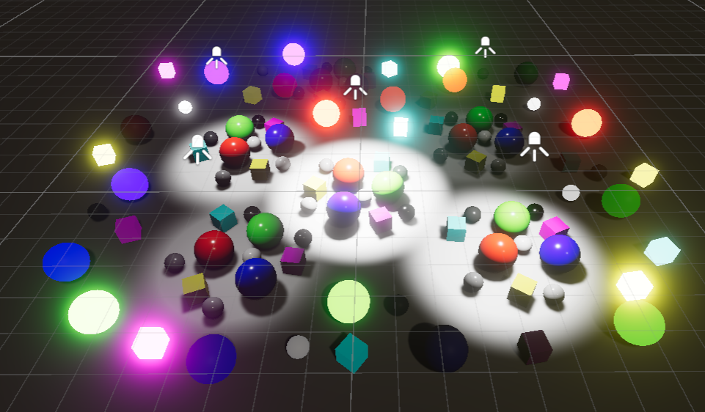

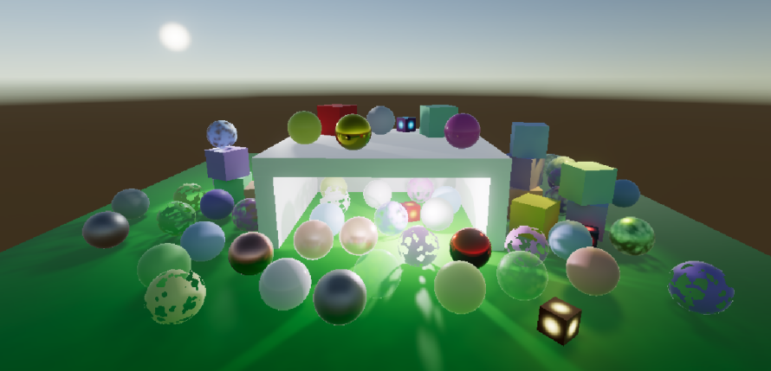

1. 支持更多的后处理颜色分级效果，并且支持将颜色分级烘焙到LUT中，减少工作量



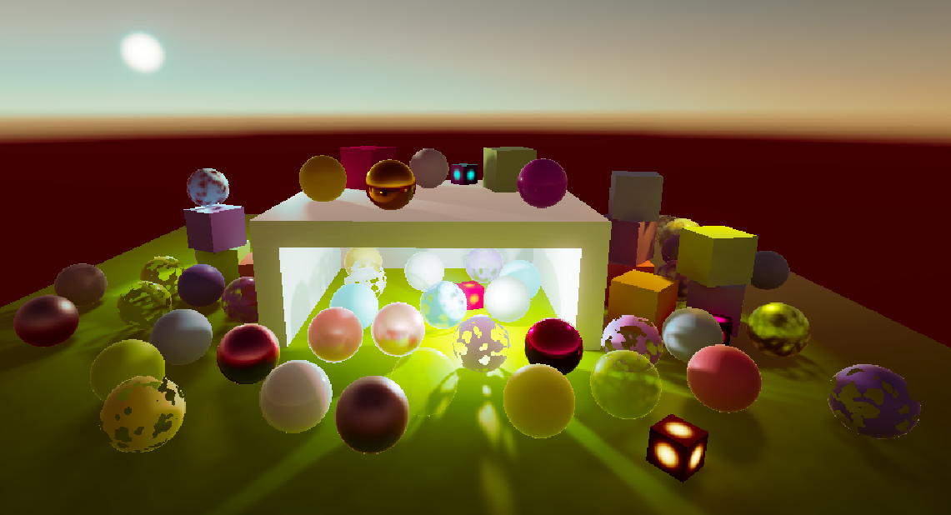

最终结果见：

09 Point & Spot Lights/Scenes/SampleScene

09 Point & Spot Lights/Scenes/Baked Light

11 Post Processing/Scenes/Baked Light

12 HDR/Scenes/Tone Mapping